Почему приходят судебные приставы
Судебные приставы могут прийти даже к добросовестным гражданам, которые уверены, что у них нет долгов. В этой статье редактор портала gosuslugi.ru Саша Волкова рассказала, почему такое происходит и как этого избежать.

Главные пункты:
1. Если просрочить государственный платеж: штрафы, налоги — возникает задолженность. Ее могут передать в суд, а суд может прислать приставов.
2. База штрафов и задолженностей есть в открытом доступе, но ей нужно специально пользоваться.
3. В интернете можно оплатить штрафы и задолженности.
4. Проще всего все делать через http://gosuslugi.ru

Теперь подробнее.

Зачем они приходят
Встреча с судебными приставами грозит вам, когда у вас есть судебная задолженность.
Судебная задолженность — это когда суд решает, что вы что-то кому-то должны. Если должны по суду — значит, обязаны выплатить. Если отказываетесь выплатить или нет денег — суд имеет право арестовать часть имущества. Эти меры описываются в судебном акте — документ, который составляется в суде. Судья решает присудить должнику долг, этот долг заносится в судебный акт.
Взысканием долга занимается не сам судья, а специальные люди в составе Министерства юстиции — судебные приставы-исполнители. По сути пристав-исполнитель — это чиновник, который наделен полномочиями принуждать людей к исполнению судебных актов. Он может арестовать имущество и деньги, заморозить счет в банке, наложить запрет на выдачу загранпаспорта или выезд за границу, может запретить продавать или дарить имущество.
Приставы приходят не сразу, а сначала пытаются решить вопрос уведомлениями или звонками. Если не помогает, прибегают к крайним мерам.
Приставы — не какие-то рейдеры или террористы. Это просто чиновники, у которых работа — обеспечить исполнение решений суда. Чаще всего — в принудительном порядке.

В чем опасность
Самое безобидное, что грозит при судебной задолженности — штрафы и пени. Крайний случай — когда за долги арестовывают имущество.
Еще из-за судебной задолженности могут не выпустить за границу. Причем вы узнаете об этом прямо в аэропорту от пограничника.
Считается, что запрет на выезд выписывают только при сумме долга от 10 000 рублей. На самом деле, эта сумма нигде не прописана, просто некое негласное правило. Могут остановить и с меньшим долгом.
Приставы имеют полномочия арестовывать имущество и запрещать выезд за границу. Их решение можно оспорить, но все это делается не мгновенно. Лучше не рисковать.

Что делать
Если дело дошло до приставов, спокойно выясните, по какому он вопросу, тщательно изучите удостоверение. Неторопливо, без суеты изучите все документы. Попросите разъяснения. Если пристав не может вас в чем-то проконсультировать — узнайте телефон вышестоящих людей. Если нужно подписать, что вы получили уведомление — читайте его внимательно и подписывайте только тогда, когда уверены, что все поняли и со всем согласны.
Если к вам пришли по поводу долга, который вы уже погасили (через http://gosuslugi.ru или через банк), то предъявите квитанцию.
Не делайте ничего необычного и внимательно читайте все документы.

Чего нельзя делать
Приставам нельзя давать деньги: ни как взятку, ни в счет погашения долга. Если за вами числится долг, вы должны оплатить его безналично через банк или через http://gosuslugi.ru — но не наличными. Взятка это не только статья 291 УК РФ (до 2 лет лишения свободы), но и бессмысленное действие: взятка приставу не отменит судебный акт и долг.
Приставы имеют право арестовать ваши деньги или имущество, но об этом составляется официальный документ — акт. Пристав не имеет права прийти и просто что-то у вас взять.
Не давайте приставам деньги, ни в каком виде.

Как предотвратить
Самый простой способ предотвратить встречу с приставами — следить за своими задолженностями перед государством. Для этого есть сайт http://gosuslugi.ru (новая версия — http://beta.gosuslugi.ru).
Чтобы узнать, есть ли у вас судебная задолженность, надо зарегистрироваться. В нашем случае достаточно просто указать паспортные данные, никуда идти и подтверждать личность не нужно.
Найдите услугу «Судебная задолженность» и нажмите кнопку:
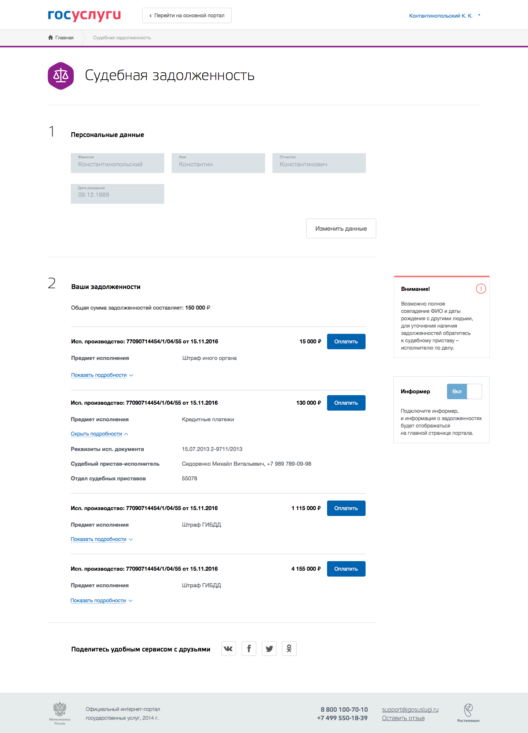

Если задолженность есть, сначала оплатите просроченный долг. Когда его снимут, оплатите пени.
Еще более простой вариант — установить приложение госуслуг на телефон и ввести в него свои данные. Тогда при появлении какой-либо задолженности вы получите уведомление в телефоне и сможете сразу среагировать.
Обратите внимание: официальные приложения госуслуг — https://beta.gosuslugi.ru/information/mobile:
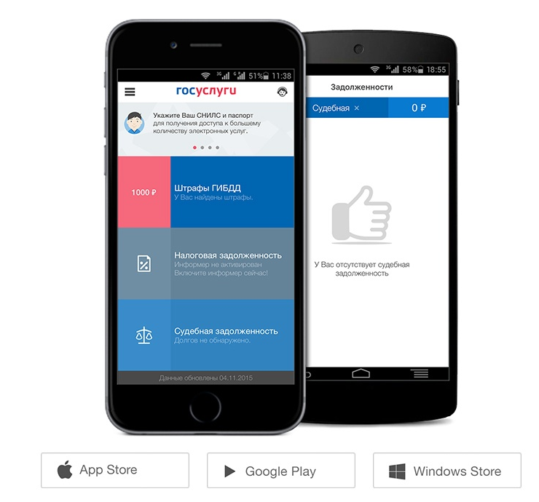

В интернете много приложений, которые обещают оплату налогов или штрафов ГИБДД. Не перепутайте. Часто ни государство, ни отдельные ведомства не имеют к этим приложениям никакого отношения. Есть даже приложения, которые принимают оплату за штрафы и присваивают их себе или не сообщают о них в ГИБДД. Это, конечно, крайний случай, но такое известно. Чтобы не попасть в неприятную ситуацию, пользуйтесь официальным приложением госуслуг.
Поставьте мобильное приложение госуслуг, зарегистрируйтесь и навсегда забудьте о проблемах с долгами.

Приставы — крайняя мера
Помните, что ни МВД, ни казначейству, ни суду не нужна ваша квартира или машина. Ваше имущество трудно продавать, оно быстро теряет в цене, работа аукционистов и приставов стоят дорого. Государству удобнее, чтобы вы оплачивали долги безналично через http://gosuslugi.ru
Прежде чем начнутся разбирательства и арест имущества, ваши долги пройдут множество инстанций за довольно долгое время. Сначала вам будут отправлять повестки, звонить и писать. Все это делается для того, чтобы вы рассчитались по долгам добровольно.
Но на всякий случай не затягивайте с уплатой долгов. К нему могут прибавить штраф, а приставы возьмут дополнительные деньги сверх долга за взыскание. Если сегодня кто-то припаркуется на 3000 рублей, то через полгода его парковка может стоить ему 10 тысяч. Чтобы не переплачивать, следите за своими долгами.
Будьте проактивны. Знайте о своих долгах до того, как они постучат вам в дверь.

1. Приставы приходят, к тем, у кого есть судебная задолженность
2. Судебная задолженность — просроченные долги перед государством
3. Чтобы избежать встречи с приставами, проверяйте задолженность на портале госуслуг
4. Если нашли задолженность, сначала оплатите долг и дождитесь, пока его снимут. После этого оплатите пени.

